- 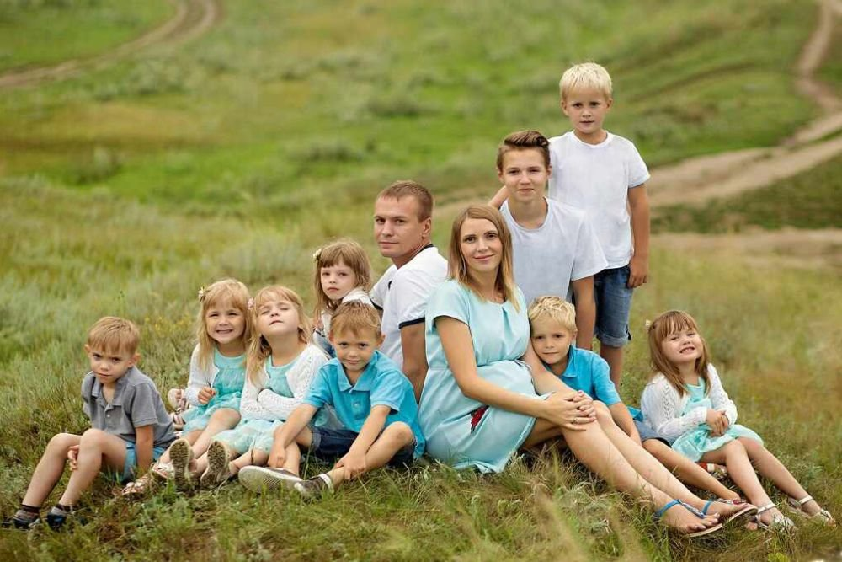
Помощь психолога
тел. 8 (01772) 6 81 17

ОТДЕЛЕНИЕ СОЦИАЛЬНОЙ АДАПТАЦИИ И РЕАБИЛИТАЦИИ

Отделение осуществляет свою деятельность с целью оказания гражданам, находящимся в трудной жизненной ситуации, в том числе подвергшимся психофизическому насилию, ставшими жертвами торговли людьми, лицам из числа детей-сирот и детей, оставшихся без попечения родителей, лицам, освободившимся из мест лишения свободы и другим, содействия в восстановлении способности к жизнедеятельности в социальной среде.
Основные направления деятельности:
- содействие в социальной адаптации и реабилитации граждан, находящихся в трудной жизненной ситуации;
- содействие гражданам в восстановлении документов, в решении правовых вопросов, входящих в компетенцию органов по труду, занятости и социальной защите;
- предоставление услуги временного приюта через «кризисную» комнату гражданам, пострадавшим от насилия в семье, террористических актов, техногенных катастроф и стихийных бедствий, а также лицам из числа детей-сирот и детей, оставшихся без попечения родителей;
- участие в пределах компетенции в деятельности по социальному патронату граждан (семей), находящихся в трудной жизненной ситуации;
- оказание психологической помощи гражданам, находящимся в трудной жизненной ситуации;
- оказание помощи гражданам (семьям) в преодолении межличностных и семейных конфликтов;
- оформление документации для присуждения премии имени Героя Советского Союза З.М. Туснолобовой-Марченко;
- прием, подготовка к рассмотрению заявлений заинтересованных лиц и выдача административных решений, принятых Чашникским районным исполнительным комитетом, а также принятие административных решений об отказе в принятии заявлений заинтересованных лиц при осуществлении административных процедур, указанных в пунктах 3.15, 3.21 (в части выдачи дубликата удостоверения многодетной семьи);
- осуществляет подготовку документов для награждения орденом Матери;
- оказание срочной психологической помощи (круглосуточно) по Телефону «Доверие» 8-02133-61023;
- содействие в социальной адаптации и реабилитации лиц, вернувшихся из мест лишения свободы;
- организация деятельности клубов по интересам;
- выдача гуманитарной помощи, салон "Милосердие".

В отделении работают:
- Школа доброжелательного отношения к подросткам «Доверие»

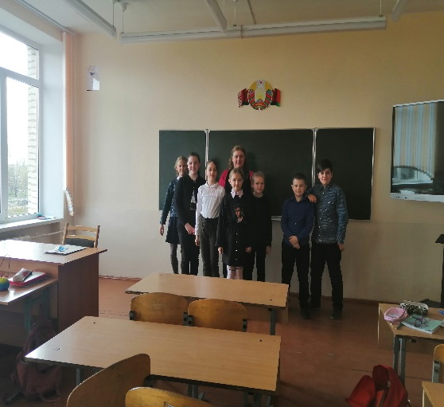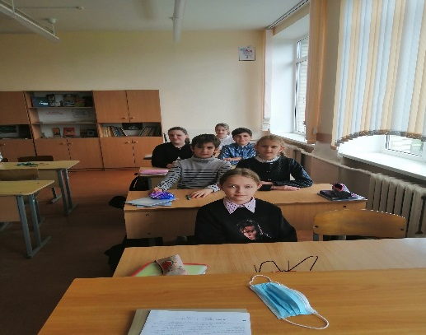

Группа взаимопомощи «Третий возраст» для людей пожилого возраста
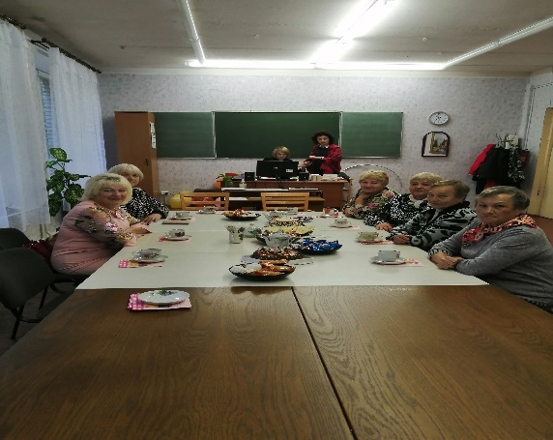
- Кружок «След» для обязанных лиц и родителей, чьи дети находятся в социально опасном положении
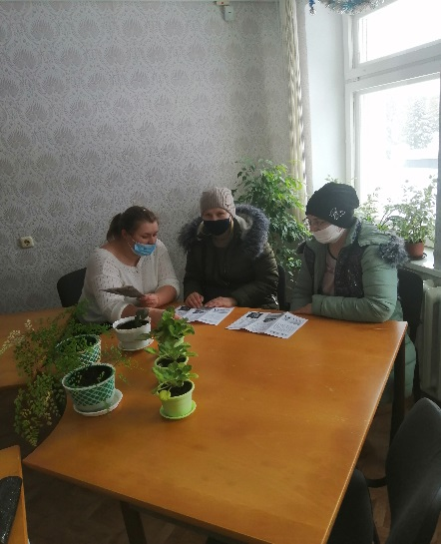
- Клуб «Родительский университет»
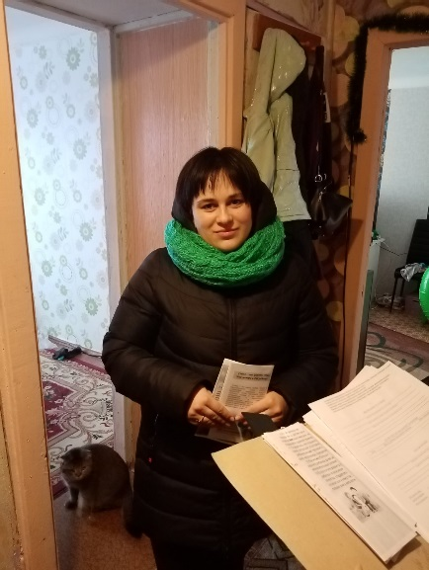

- Клуб «Материнское сердце» для матерей детей-инвалидов

Услуга временный приют в «кризисной комнате
Специалистами учреждения проводится информационно-профилактическая работа по предотвращению домашнего (семейного) насилия. В целях оказания помощи гражданам, пострадавшим от насилия в семье, а также, оказавшимся в трудной жизненной ситуации, в отделении социальной адаптации и реабилитации функционирует «кризисная» комната.
Нуждающиеся в услугах временного приюта
через «кризисную» комнату
могут обращаться по телефону:
8-02133 61023
(конфиденциально, круглосуточно, без выходных).

Помощь психолога
Для получения помощи психолога, вы можете позвонить по телефону
8 (02133) 6 10 23 в рабочие дни с 8:00 до 13:00 и с 14:00 до 17:00

Заведующий отделением – Коваль Татьяна Ивановна
Специалисты –Королёва Анна Николаевна
Теслёнок Ольга Николаевна (80 2133 62254)
Психолог – Кудрявцева Светлана Алексеевна
Контактный телефон - 8 (02133) 6 10 23
Адрес - г. Новолукомль, ул. Набережная, 11А/2

